Neue Welten – Java EE in der Cloud

In den letzten Wochen und Monaten war Cloud-Computing das vorherrschende Thema in diversen Magazinen, Blogs und Veranstaltungen wie der CeBit. Welche Möglichkeiten hier für bestehende Java EE Anwendungen existieren und welche Konsequenzen sich aus einer möglichen Migration auf eine Cloud ergeben wurde jedoch zumeist außer Acht gelassen. Dieser Aspekt soll im Rahmen dieses Artikels anhand eines einfachen praktischen Beispiels diskutiert werden.

Grundlage bildet das imaginäre Start-Up-Unternehmen Pizza4U, welches durch den Einstieg von Investoren über die nötigen finanziellen Mittel verfügt, um Fernseh-Werbekampagnen zu finanzieren. Bereits der erste ausgestrahlte Werbespot erreicht ein großes Publikum – führt jedoch auch zum Zusammenbruch des Servers. Der erhoffte Effekt der Marketingkampagne ist verpufft und potentielle Neukunden sind abgeschreckt. Damit es zu keinem erneuten Zusammenbruch des Servers kommt, muss schnellstmöglich eine dynamisch skalierbare und dennoch kostengünstige Lösung her.

Im Rahmen des Artikels soll aufgezeigt werden, wie man ein bestehendes Java EE Projekt mit möglichst geringem Aufwand auf die GAE migrieren und dabei weiterhin die JPA als Persistenz-Framework nutzen kann. Dabei wird die Entscheidung für die Wahl der Cloud beleuchtet. Es wird diskutiert, welche Probleme und Anforderungen sich für die zu migrierende Java EE Anwendung ergeben.

Die Pizza4U-Anwendung

Die zu migrierende Pizza4U-Anwendung basiert auf dem Java Enterprise Stack. Der in Abbildung X dargestellte Technologie-Stack der Anwendung umfasst Technologien wie Spring 3 und JPA/Hibernate im Backend sowie Flex und BlazeDS im Frontend. Die Infrastruktur basiert auf der MySQL Datenbank und JBoss als Applikations-Server. Der Build-Prozess wird mittels Maven organisiert.

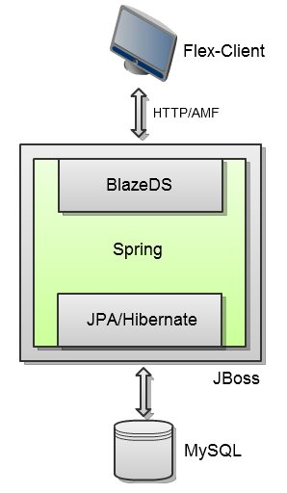

Im Folgenden wird diskutiert, welche Probleme und Anforderungen sich im Rahmen der eingesetzten Technologien ergeben. Um ein Gefühl für mögliche Probleme bei der geplanten Umstellung zu bekommen, werden zunächst die beteiligten Kern-Technologien beleuchtet. Zuerst erfolgt ein Essay zum Thema Cloud-Computing inklusive der Entscheidung für die Google App Engine (GAE) als Cloud-Infrastruktur. Da zwischen dem Datenmodell von Google's BigTable und dem relationalen Datenmodell ein Paradigmenkonflikt besteht, wird diesem Thema ein Abschnitt gewidmet. Dieser umfasst neben der Beschreibungen von Google's BigTable auch die Beschreibung vom DataNucleus-Framework, welches eine JPA-Implementierung für die Persistenzschicht der GAE bereitstellt.

Ab in die Wolke

Als Grundlage für die bevorstehende Anwendungsmigration sollen zunächst die verschiedenen Ausprägungen des Cloud-Computing in einer Einführung vorgestellt werden.

Einführung in das Cloud Computing

Cloud-Computing beschreibt den Ansatz, Programme und Infrastruktur über das Internet zu hosten. Das angestrebte Ziel ist die Reduzierung von Kosten sowie die Vermeidung von Abhängigkeiten und Engpässen. Die Vorteile im Überblick:
- Kosten-Ersparnis
- Wenig/verringerte Administrations-Kosten
- Abrechnung nach Verbrauch.
- Risiko-Minimierung
- keine langfristigen Hosting-Verträge
- Flexibilität / Skalierbarkeit
- die Ressourcen können auch für kurze Zeitspannen deutlich aufgestockt werden.

Als Nachteil können Sicherheitsbedenken bezüglich des Auslagerns von Unternehmens-Daten aufgelistet werden.

Es gibt folgende Ausprägungen von Cloud Computing
- Infrastructure as a Service (IaaS) oder Cloud Hosting
- Platform as Service (PaaS)
- Software as a Service (SaaS)

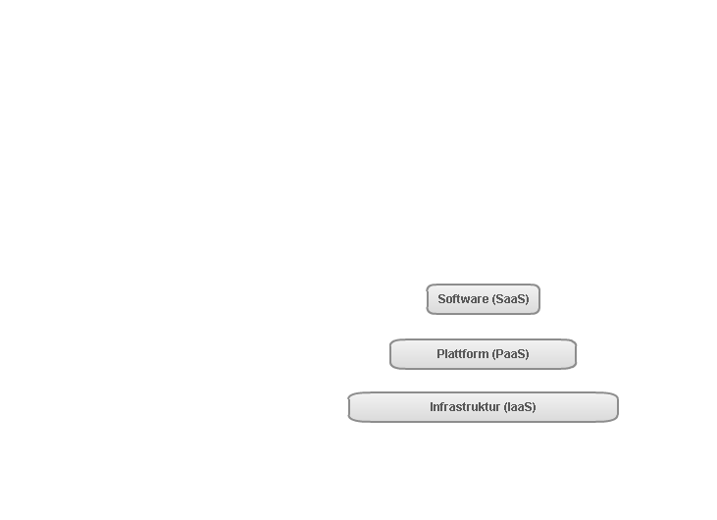

Bei IaaS kann der eigene virtuelle Server im Baukastensystem integriert werden. Da in diesem Fall eine explizite Administration erfolgen muss, ist ein Administrator unabdingbar. Die Amazon Elastic Compute Cloud (EC2) sowie Elastic Hosts sind zwei Beispiele für diese Cloud.

PaaS bietet eine integrierte Laufzeitumgebung für Anwendungen. Die Bereitstellung von Ressourcen erfolgt hier on demand. Beispiel für diese Cloud sind Windows Azure von Microsoft und die App Engine von Google.

SaaS ist ein bekanntes Geschäftsmodell, in welchem Software nicht als Produkt sondern als Dienst bereitgestellt und vertrieben wird. Beispiele hierfür sind vielfältig, unter anderem zählen hierzu Google Docs und Sharepoint Online.

Pizza4U möchte seine bereits bestehende Anwendung in einer Cloud laufen lassen und sich selbst nicht um die Konfiguration des Cloud Hostings kümmern. Daher benötigt Pizza4U eine PaaS als Cloud-Umgebung und verlässt sich komplett auf die vom Anbieter bereitgestellte Infrastruktur. Flexible Skalierbarkeit und ein geringer Administrationsaufwand sind schließlich die beiden Hauptargumente, einen Umzug auf eine Cloud-Umgebung a la PaaS zu „wagen“. Um dieses Wagnis so gering wie möglich zu halten, setzt Pizza4u auf Google als Anbieter.

Warum Google?

Die Google App Engine eignet sich hervorragend für eine Standard-Integration einer Java-Anwendung. Die Plattform ist intuitiv zu bedienen, leicht skalierbar und erfordert kein Admin-Know-How. Weiterhin setzt Google die App Engine auch für andere Anwendungen mit großen Datenmengen und Zugriffen (Google Earth, youtube,..) ein. So ist davon auszugehen, dass das System skaliert, hochverfügbar ist und sich in der Praxis bewährt hat – Ideal also für ein Start-Up und damit für Pizza4U.

Kosten?

Der Einsatz der GAE ist zunächst kostenlos, definiert aber Kontingente für entsprechende Ressourcen pro Tag. Kosten entstehen erst nach der Überschreitung eines entsprechenden Kontingentes. Die Werte der verbrauchten Ressourcen werden aller 24 Stunden zurückgesetzt.

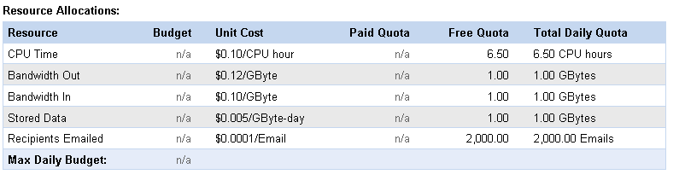

Aufgrund der im Rahmen liegenden durchschnittlichen Zugriffszahlen bietet sich für Pizza4U die kostenfreie Variante der GAE an. Lediglich in Stoßzeiten fallen Kosten an.

Nachdem GAE als Cloud-Umgebung ausgewählt wurde, sollen im nächsten Schritt die geänderten Anforderungen an die Persistenz beleuchtet werden.
Persistenz

Der Vorteil von “Platform as a Service” ist, dass man sich um die Infrastruktur in Form von Host-System und Datenbank nicht aktiv kümmern muss. Dieser Vorteil kann sich allerdings auch schnell zu einem Nachteil entwickeln, wenn man die damit verbundenen technischen Implikationen nicht kennt und demzufolge auch nicht im Griff hat. Daher ist dieses Wissen eine wichtige Voraussetzung für die Migration. Konkret ist NoSQL Datenbank von Google vorgegeben. Um dies auch mittels Hibernate/JPA anzsteuern, wird die verwendung von DataNucleus erforderlich. Diese beiden Punkte werden zusammen mit den eventuelle auftretenden Restriktionen dieses System im Folgenden vorgestellt.

BigTable
NoSQL, also "not only SQL", vereint die Familie der nicht relationalen Datenbanken. [REF NOSQL] NoSQL-Datenbanken lassen sich grob in diese drei Katekorieren einsortieren:
- Wide Column Store / Column Families: Google Bigtable, Hadoop / HBase (BigTable-Konzepte als OpenSource), Cassandra (freigeben von Facebook)
- Key-Value, zB.: Amazon SimpleDB
- Document Store: CouchDB

Google's Cloud speichert die persistenten Daten in Bigtable, einem propritäres DBMS aus der Familie der NoSQL-Datenbanken. Neben GAE setzt Google bereits seit 2004 auf diese Art der Persistenz und setzt Bigtable heute unter anderem bei folgenden Anwendungen ein: Google Maps, Google Book Search, Google Earth, Blogger.com, Google Code hosting und YouTube. Das Datenvolumen umfasst deutlich mehrere Petabytes (1Petabyte = 1000 Terrabyte).
Column Store Datenbanken basieren auf dem Ansatz, Daten in Muster und Spalten-Familien zu unterteilen, was ein effizientes Speichern und Verteilen von Daten mit verwandten Attributen ermöglichen soll. Es werden mehrere Versionen eines Datenbestandes in einer Spalte verwaltet. Des Weiteren setzt Bigtable auf das in der NoSQL-Welt weit verbreitete MapReduce-Prinzip: Daten werden für Abfragen aufbereitet, ausgewählte Teile daraus in einem View abgelegt und anschließend aggregiert.

Ein Beispiel für einen programmatischen Zugriff auf Bigtable:

Listing 4.1

// Open the table
Table *T = OpenOrDie("/bigtable/web/webtable");
// Write a new anchor and delete an old anchor
RowMutation r1(T, "com.cnn.www");
r1.Set("anchor:www.c-span.org", "CNN");
r1.Delete("anchor:www.abc.com");
Operation op;
Apply(&op, &r1)

Zur Kapselung von Zugriffen dieser Art unterstützt beispielsweise Google App Engine die Anbindung von JDO und JPA, dank der entsprechenden Implementierungen von DataNucleus.

DataNucleus
DataNucleus ist eine open source JPA-Implementierung und außerdem die JDO Referenz-Implementierung.

Google unterstützt die Verwendung von DataNucleus in Rahmen seines Cloud Computing (Google App Engine). Das spannende an DataNucleus ist, dass es nicht nur Implementierungen für JDO und JPA bereitstellt, sondern diese u.a. gegen Google's Bigtable DBMS "mappt". So sieht dann beispielsweise eine entsprechend konfigurierte persistence.xml aus:

Listing 4.2
<persistence-unit name="pizza-pu" transaction-type="RESOURCE_LOCAL">
<provider>
org.datanucleus.store.appengine.jpa.DatastorePersistenceProvider
</provider>
<properties>
<property name="javax.jdo.PersistenceManagerFactoryClass"
value="org.datanucleus.store.appengine.jdo.DatastoreJDOPersistenceManagerFactory"/>
<property name="javax.jdo.option.ConnectionURL" value="appengine"/>
<property name="javax.jdo.option.NontransactionalRead" value="true"/>
<property name="javax.jdo.option.NontransactionalWrite" value="true"/>
<property name="javax.jdo.option.RetainValues" value="true"/>
<property name="datanucleus.appengine.autoCreateDatastoreTxns" value="false"/>
</properties>

</persistence-unit>

Noch ein Hinweis für die technische Vollständigkeit: Zum Zugriff auf Bigtable verwendet Google intern JDO. Damit trotzdem JPA verwendet werden kann, werden die Entitäten vor einem Deployment dank DataEnhancer um entsprechende Mapping-Informationen ergänzt.

Restriktionen
Einschränkungen ergeben sich nicht primär durch DataNucleus an sich, sondern durch die darunterliegende Bigtable Datenstruktur. So gibt es beispielsweise keine Unterstützung für unique Constraints. Auch bei Queries gibt es deutliche Einschränkungen (z.B. kein UPPER oder LIKE ).
Momentan gibt es übrigens noch keine finale JPA 2.0 - Implementierung von DataNucleus.

Resitrictions und Lösung:
-nur JPA 1.0
-keine unique Constraints
- keine Many to many
- keine polymorphen Referenzen

Migration

Nachdem in den vorangegangenen Kapiteln das Fundament der Zielarchitektur und die Kerntechnologien beschrieben wurden, findet in diesem Kapitel endlich der interessanteste Teil statt – die Migration von Pizza4U auf die Google App Engine. Die Migration selbst lässt sich in drei Schritte unterteilen:
- Einrichtung und Konfiguration der GAE
- Umbau des Pizza4U-Projektes
- Build und Deployment der Anwendung

Zunächst ist für die Zielplattform eine Google Application ID notwendig. Dafür sind die folgenden Schritte erforderlich:
- Anlegen einer Google Mail Adresse [ANLEGEN GOOGLE MAIL]
- Anmeldung mit der Mail an der Google App Engine [ANMELDUNG LINK]
- Erstellung einer neuen Anwendung mit der ID „spring-flex-gae“
- Initiale Validierung des Accounts beim Anlegen einer App. mittels SMS

Da nun die GAE eingerichtet ist und zum Einsatz bereit steht, können wir uns als Nächstes dem Umbau des Projektes widmen. Jede Java-GAE-Anwendungn muss in ihrem WEB-INF Verzeichnis die Datei appengine-web.xml enthalten. In dieser Datei erfolgt die Konfiguration der GAE. Listing 5.1 enthält den kompletten Inhalt der Datei aus dem Pizza4U-Projekt. Der Name der Anwendung wird hier auf „pizza4u“, die Version auf „1“ gesetzt. Darüber hinaus sind noch eine Reihe weiterer Konfigurationsmöglichkeiten geboten. Dazu zählen zum Beispiel das Logging und die Angabe statischer Webressourcen. Außerdem bietet die Google App Engine die Implementierung einer HttpSession an, in welcher Objekte wie üblich über session.setAttribute()abgelegt werden können. Die so abgelegten Attribute werden in dem App-Engine-Datastore abgelegt. Eine umfangreichere Beschreibung der Konfigurationsmöglichkeiten kann in [Konfiguration der GAE] nachgelesen werden.

Listing 5.1
<?xml version="1.0" encoding="utf-8"?>
<appengine-web-app xmlns="http://appengine.google.com/ns/1.0">
<application>spring-flex-gae</application>
<version>1</version>

<system-properties>
<property name="java.util.logging.config.file"
value="WEB-INF/logging.properties"/>
</system-properties>
<sessions-enabled>true</sessions-enabled>
</appengine-web-app>
Die nächste relevante Konfigurationsdatei stellt die persistence.xml-Datei dar. Listing 5.2 enthält einen Ausschnitt aus der Datei der Pizza4U-Anwendung. Hier findet man die erste relevante Änderung am bestehenden Projekt. So wird zuerst ein von DataNucleus bereitgestellter Persistence-Provider als Bindeglied zwischen der JPA und dem App-Engine-Datastore eingebunden. Über die einzelnen Properties erfolgt die Konfiguration von Aspekten wie Transaktionen und Factories.

Listing 5.2
<?xml version="1.0" encoding="UTF-8"?>
<persistence version="1.0">
<persistence-unit name="pizza-pu" transaction-type="RESOURCE_LOCAL">
<provider>
org.datanucleus.store.appengine.jpa.DatastorePersistenceProvider
</provider>
...
<properties>
<property name="javax.jdo.PersistenceManagerFactoryClass"
value="org.datanucleus.store.appengine.
jdo.DatastoreJDOPersistenceManagerFactory"/>
<property name="javax.jdo.option.ConnectionURL" value="appengine"/>
<property name="javax.jdo.option.NontransactionalRead"
value="true"/>
<property name="javax.jdo.option.NontransactionalWrite"
value="true"/>
<property name="javax.jdo.option.RetainValues" value="true"/>
<property name="datanucleus.appengine.autoCreateDatastoreTxns"
value="false"/>
</properties>

</persistence-unit>
</persistence>

Das Erstaunliche ist, dass an dieser Stelle keine weiteren Anpassungen an Konfigurationsdateien gemacht werden müssen. Zwar folgen noch Änderungen am Build-Prozess, in Konfigurationsdateien muss ab jetzt jedoch nicht mehr eingegriffen werden. Die verbleibenden Änderungen an der Anwendung finden vollständig im Java-Code statt.

Eine der Technologien, auf welchen Pizza4U basiert, ist Spring in der aktuellen Version 3. Seit der Version 3 ist es möglich, die gesamte Spring-Konfiguration Annotations-getrieben umzusetzen. Dieser Weg wurde auch in der Pizza4U-Anwendung eingeschlagen. Listing 5.3 zeigt einen Ausschnitt aus der Klasse SpringConfig, welche über die Spring3-Annotation @Configuration im Stande ist, Konfigurationen am Spring-IoC-Container vorzunehmen. In diesem Fall sind die beiden mit @Bean annotierten Methoden relevant. Die entityManagerFactory-Methode konfiguriert die von der Persistenz benötigte javax.persistence.EntityManagerFactory. Diese Methode erstellt die Factory anhand der zuvor in der persistence.xml definierten Persistence-Unit mit dem Namen „pizza-pu“. Die weitere Methode liefert einen JpaTransactionManager, welcher die eben genannte Factory nutzt.

Listing 5.3
@Configuration
public class SpringConfig {
@Bean
public EntityManagerFactory entityManagerFactory() {
return Persistence.
createEntityManagerFactory("pizza-pu").entityManagerFactory();
}
@Bean
public JpaTransactionManager transactionManager() {
JpaTransactionManager transactionManager = new JpaTransactionManager();
transactionManager.setEntityManagerFactory(entityManagerFactory());
return transactionManager;
}
}

Das Domain-Modell
Abbildung 5.1 zeigt das einfache Domain-Modell der Pizza4U-Anwendung. Auf die Darstellung der Attribute wurde der Einfachheit halber verzichtet. Modelliert wird hier die Pizza-Bestellung. Jede Bestellung ist einem Kunden zugewiesen und hat eine Menge von bestellten Gerichten, welche durch eine abstrakte Klasse modelliert sind. Das einzige mögliche Gericht stellt derzeit die Pizza dar.

Abbildung 5.1 Original Domain-Modell
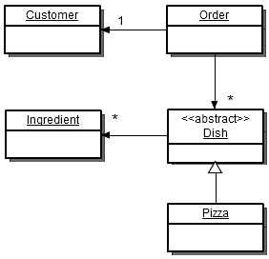

Der Einsatz von DataNucleus als JPA-Persistenzframework für die GAE erfordert leider nicht nur einige Anpassungen an den Persistenz-Mappings. Ein gewichtiger Nachteil der Migration ist, dass auf Persistenzebene zwischen den zu speichernden Entitäten keine polymorphen Beziehungen bestehen dürfen. Das ist in dem Pizza4U-Domain-Modell bei der Referenz von Order auf die abstakte Klasse Dish der Fall. Daher sind wir gezwungen, auch an der Struktur selbst Änderungen vorzunehmen und die polymorphe Beziehung aufzulösen. Das ist an dieser Stelle zwar einfach, da Pizza die einzige von Dish erbende Klasse ist, es könnte jedoch bei komplexeren Modellen zu gravierenden Problemen führen. Die notwendige Umstrukturierung resultiert in dem in Abbildung 5.2 abgebildeten Domain-Modell für die GAE.

Abbildung 5.2 GAE Domain-Modell
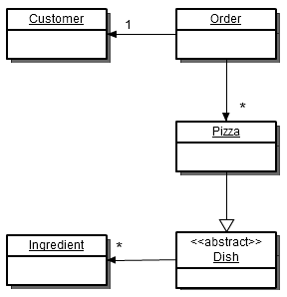

Im Folgenden stellen wir die in den Klassen anfallenden Änderungen der Persistenz-Mappings vor. Als erstes betrachten wir die Order-Klasse, deren Auszug in Listing 5.4 zu sehen ist. Bis auf die Änderung der Generator-Strategie für die ID musste in der Klasse nichts weiter gemacht werden. Zuvor wurde als Generator-Strategie GenerationType.AUTO genutzt, welche von der GAE nicht unterstützt wird. Eine detaillierte Beschreibung der möglichen Strategien findet man unter [Identity Generation Type].

Listing 5.4 Die Order-Klasse
@Entity
public class Order implements Serializable {
@Id
@GeneratedValue(strategy = GenerationType.IDENTITY)
private Long id;

@OneToOne(fetch = FetchType.EAGER, cascade = CascadeType.ALL)
private Customer customer;

@OneToMany(cascade = CascadeType.ALL)
private Collection<OrderedDish> orderedDishes;
}

Bezüglich des Typs der ID gibt es jedoch eine Einschränkung. Wird eine Klasse im Kontext einer anderen Klasse gespeichert, so muss in dieser das ID-Attribut vom Typ com.google.appengine.api.datastore.Key sein. In der Customer-Klasse ist das, abgesehen von der Generator-Strategie, die einzige Änderung.

Listing 5.5 Die Customer-Klasse
@Entity
public class Customer implements Serializable {
@Id
@GeneratedValue(strategy = GenerationType.IDENTITY)
private Key key;
private String firstname;
private String lastname;
private String phone;
private String street;
private String postal;
private String city;
}

Das Listing 5.6 enthält den Sourcecode der Klassen Dish und Pizza.

Listing 5.6 Die Klassen Dish und Pizza
@Entity
@MappedSuperclass
public abstract class Dish implements Serializable {
@Id
@GeneratedValue(strategy = GenerationType.IDENTITY)
private Key key;

private String name;

private double price;

@OneToMany(fetch = FetchType.EAGER, cascade = CascadeType.ALL)
private Collection<Ingredient> ingredients;
}

@Entity
public class Pizza extends Dish {
private PizzaType pizzaType = PizzaType.CHEESY;
}

Buid und Deployment
Nachdem alle notwendigen Anpassungen vorgestellt wurden, widmen wir uns als Nächstes abschließend dem Build-Prozess und dem Deployment der Anwendung auf der Google App Engine. Wie zu Beginn erwähnt, ist der Build-Prozess mit Maven organisiert. Auch das ist ein relevanter Aspekt. Denn was bringt es, wenn man für die Migration an den Konfigurationsdateien und Sourcen kaum etwas ändern muss, die Migration jedoch am Build-Prozess scheitert. Das ist natürlich nicht der Fall, da DataNucleus neben der Implementierung der JPA für die GAE auch ein Maven-Plugin zur Verfügung stellt, mit welchem das in Kapitel 3 beschriebene Enhancement der Entity-Klassen durchgeführt werden kann. Listing 5.8 enthält einen Ausschnitt aus der pom.xml, in welchem wie Einbindung und Konfiguration des DataNucleus-Maven-Plugins vorgenommen wird.

Lising 5.7 Ausschnitt aus der pom.xml
<plugins>
<plugin>
<groupId>org.datanucleus</groupId>
<artifactId>maven-datanucleus-plugin</artifactId>
<version>1.1.4</version>
<configuration>
<verbose>true</verbose>
<api>JPA</api>
<enhancerName>ASM</enhancerName>
<mappingIncludes>**/domain/*.class</mappingIncludes>
<persistenceUnitName>pizza-pu</persistenceUnitName>
<log4jConfiguration>
${basedir}/log4j.properties
</log4jConfiguration>
</configuration>
<executions>
<execution>
<phase>process-classes</phase>
<goals>
<goal>enhance</goal>
</goals>
</execution>
</executions>
</plugin>
...
</plugins>

Und was ist mit Flex?
Abschließend widmen wir einen Absatz einem zu Beginn erwähnten, seither jedoch vernachlässigten Teil der Anwendung – dem Frontend. Im Frontend wird Flex zusammen mit BlazeDS eingesetzt. Im Rahmen der Migration fallen auch hier Änderungen an. So gibt es zum Beispiel auf der GAE Probleme mit dem Session-Handling. Auch gibt es Probleme mit Klassen, die sich nicht auf der White-List der Java-Klassen der GAE befinden, welche jedoch von Flex benötigt werden. Für diese Probleme gibt es einen GAE-spezifischen BlazeDS-Patch in Form eines auszutauschenden Jar-Files [GAE & BlazeDS Patch]. Ein weiteres Problem ergibt sich durch die Änderungen der ID-Typen im Domain-Modell. In der Kommunikation zwischen einem Flex-Client und dem Server findet ein Mapping der Java-Objekte auf deren Entsprechung in ActionScript statt. Durch die Einführung der Klasse Key für die IDs ergibt sich das Problem, dass es für diese Klasse auf Flex-Seite kein Pendant gibt. Daher scheitert die Searialisierung und Deserialisierung. Aufgrund der Beschaffenheit der Key-Klasse ist ein Nachimplementieren auf Client-Seite nicht notwendig. Um dieses Problem zu lösen, muss auf dem Server eine Weitere Schicht mit Data Transfer Objekten (DTOs) eingeführt werden. Der Typ der IDs der einzelnen DTOs ist String. Durch die neue Schicht ergibt sich, dass auch Klassen für das Mapping von Objekten der einen in Objekte der anderen Schicht implementiert werden müssen. Das Mapping von Key-Instanzen erfolgt über die KeyFactory-Klasse, welche die stringToKey- und die keyToString-Methoden anbietet.

http://www.datanucleus.org/products/accessplatform/jpa/value_generation.html [Identity Generation Type]

http://martinzoldano.blogspot.com/2009/04/appengine-adobe-blazeds-fix.html [GAE & BlazeDS Patch]
Administration

Live deployen und auf
Backend
2 fotos

TODO..

Fazit

TODO..

